# **Khảo sát hiện trạng**

## **1.1 Quy trình mua hàng tại cửa hàng.**

* Khách đến cửa hàng lựa chọn sản phẩm mà khách muốn mua
* Khách hàng mang sản phẩm sang quầy thanh toán
* Nhân viên kiểm tra sản phẩm, nhập lên máy tính và thông báo giá cho khách hàng.
* Khách hàng tiến hành thanh toán.
* Khách hàng có thể đưa tiền mặt hoặc thanh toán bằng thẻ.
* Nhân viên nhận tiền đưa lại tiền dư (nếu có), in hóa đơn, đóng gói sản phẩm và đưa cho khách
* Giao dịch thành công.
* Hóa đơn sẽ lưu vào cơ sở dữ liệu của máy tinh.

## **1.2 Quy trình mua hàng trên trang web**

* Khách hàng truy cập vào trang web của cửa hàng
* Khách hàng xem sản phẩm muốn mua dựa vào các thông tin hiển thị trên trang web, lựa chọn kích cỡ, màu sắc và số lượng khách hàng cần.(Trang web sẽ có thông báo nếu sản phẩm đó hết hàng).
* Click [Thêm vào giỏ hàng] để đưa sản phẩm muốn mua vào giỏ hàng.
* Vào giỏ hàng click chọn [Thanh toán] để tiến hành mua hàng
* Khách hàng phải điền đầy đủ thông tin đặt hàng, chọn hình thức thanh toán.
* Sau khi hoàn tất việc nhập thông tin, khách hàng click vào [Hoàn tất đơn hàng] để tiến hành gửi thông tin đơn hàng của mình đến hệ thống.
* Hệ thống lưu đơn hàng tiến hành gửi thông tin và mã đơn hàng cho khách và cửa hàng.
* Nhân viên cửa hàng nhận đơn hàng từ mã đơn hàng hệ thống gửi đến tiến hành tìm và ship hàng đến địa chỉ trên đơn hàng.
* Nhân viên giao hàng nhận tiền và quay về đưa cho cửa hàng.
* Giao dịch thành công đơn hàng online
* Nhân viên cập nhật lại đơn hàng của khách hàng ở trạng thái đã thanh toán.
* Nhân viên hủy đơn hàng nếu khách hàng không nhận hàng.

### Một số chức năng cần thiết để xây dựng 1 trang web bán hàng:

* Chứ năng: tìm kiếm và giỏ hàng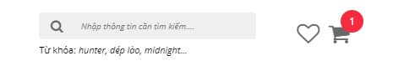
* Kiểm tra đơn hàng

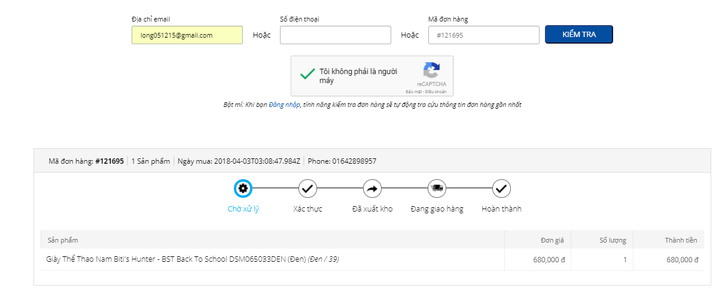

### Qui trình mua 1 sản phẩm online ( tham khảo trang: https://bitis.com.vn)

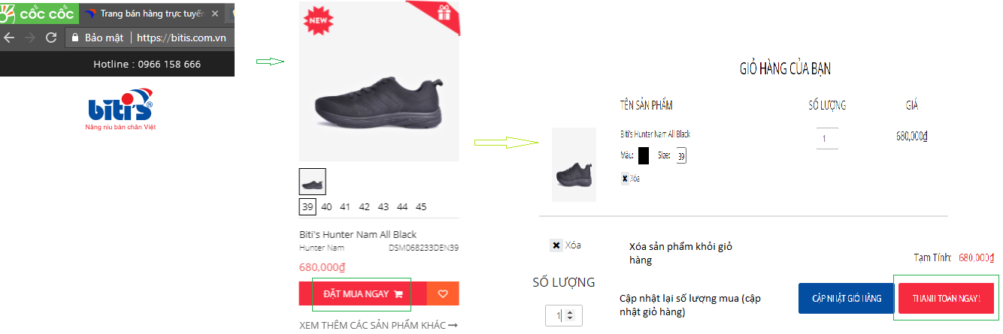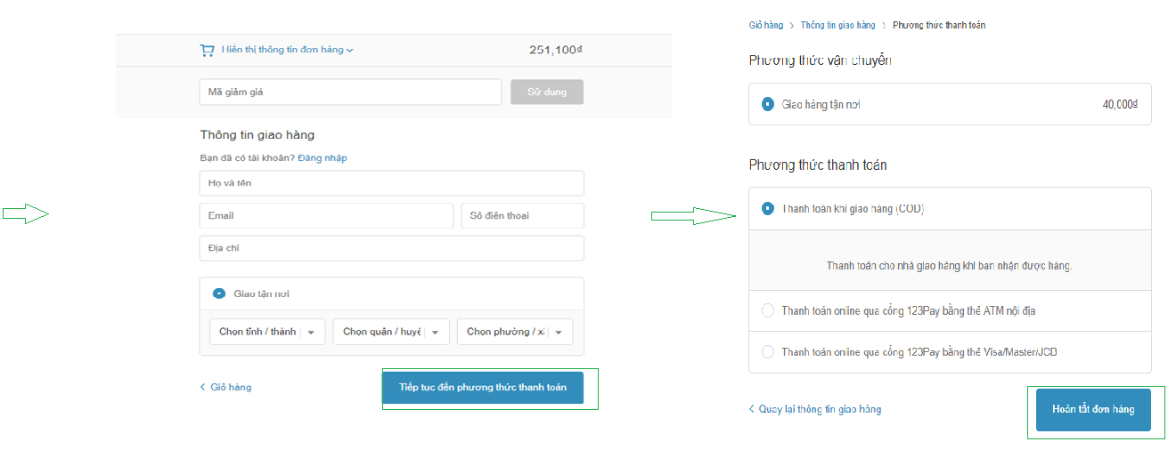

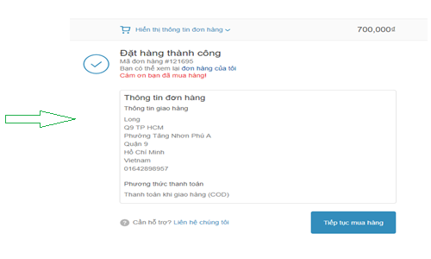

Tra cứu đơn hàng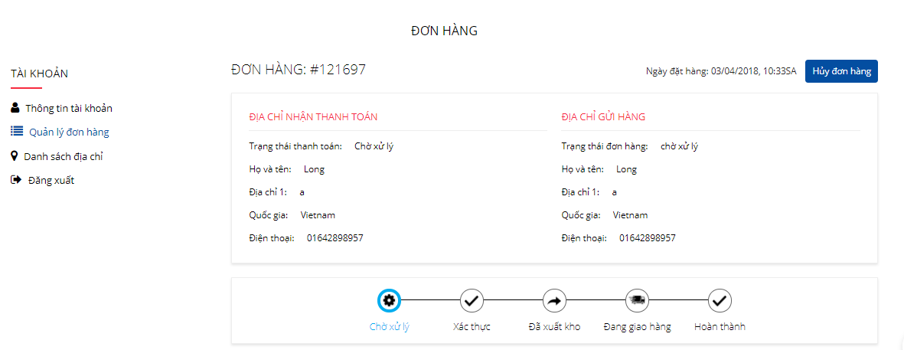

## 1.3 Các thành phần liên quan đến việc mua hàng online.

|  |  |
| --- | --- |
| Tên actor | Mô tả |
| Customer | Những khách hàng không có tài khoản vào ứng dụng Web có thể xem danh sách sản phẩm, và đặt hàng. |
| Member | Người có tài khoản đang đăng nhập hệ thống có thể đặt hàng, quản lý thông tin tài khoản, quản lý đơn hàng, quản lý sổ địa chỉ… |
| Shipper | Người thực hiện việc giao hàng cho khách |
| Manager | Người có các chức năng tương tự nhân viên bán hàng; có thể thực hiện thống kê báo cáo tổng hợp đơn hàng; thay đổi sản phẩm kinh đang kinh danh; triển khai chương trình khuyến mãi |
| Adminstrator | Người quản trị hệ thống, cấp tài khoản và xét quyền cho mọi người đăng nhập vào hệ thống, quản lý sản phẩm. |

# **Use case.**

## 2.1 Use case diagram.

### Nhóm các chức năng quản lý và đăng nhập

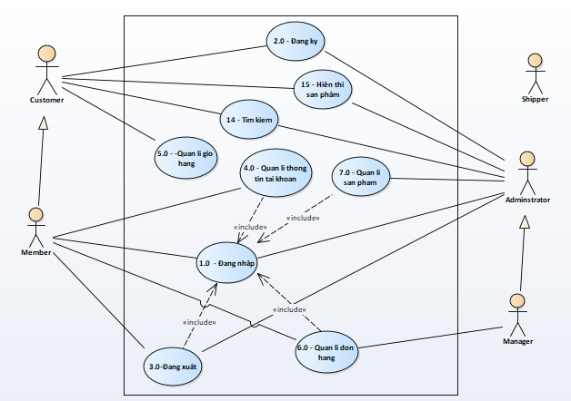

### Nhóm quản lý thông tin tài khoản, quản lý giỏ hàng và quản lý sản phẩm.

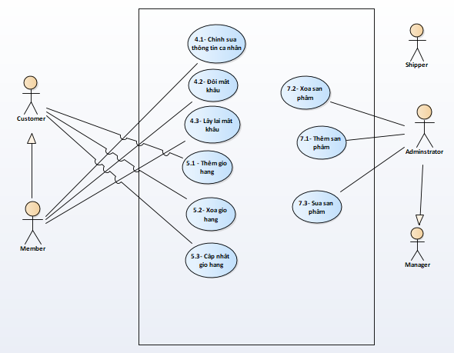

### Nhóm quản lý đơn hàng và thanh toán

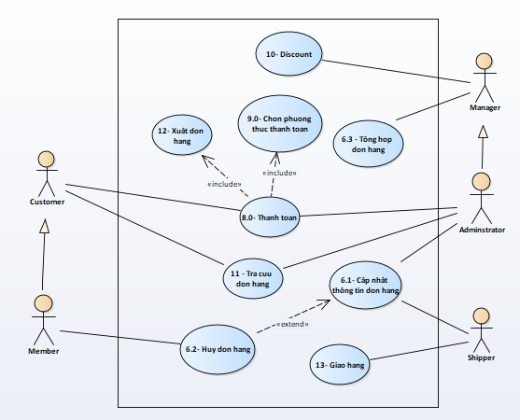

## 2.2 Actor

### Member

* Admin

### Customer

### Manager

### Shipper

## 2.3 Use case

### Đăng nhập

### Đăng ký

### Đăng xuất

### Quản lý thông tin tài khoản

#### 4.1 Chỉnh sửa thông tin cá nhân

#### 4.2 Đổi mật khẩu

#### 4.3 Lấy lại mật khẩu

### Quản lý giỏ hàng

#### 5.1 Thêm giỏ hàng

#### 5.2 Xóa giỏ hàng

#### 5.3 Cập nhật giỏ hàng

### Quản lý đơn hàng

#### 6.1 Cập nhật thông tin đơn hàng

#### 6.2 Hủy đơn hàng

#### 6.3 Tổng hợp đơn hàng

### Quản lý sản phẩm.

#### 7.1 Thêm sản phẩm

#### 7.2 Xóa sản phẩm

#### 7.3 Sửa sản phẩm

### Thanh toán

### Chọn phương thức thanh toán

### Discount

### Tra cứu đơn hàng

### Xuất đơn hàng

### Giao hàng

### Tìm kiếm

### Hiển thị sản phẩm

# Đặc tả user case.

## Usecase “Đăng ký”

|  |  |
| --- | --- |
| **Name** | Đăng ký |
| **Brief description** | Người dùng đăng ký một tài khoản mới  Adminstrator có thêm chức năng nhận thông tin đăng ký từ các người dùng và cấp cho họ tài khoản mới |
| **Actor(s)** | Customer, admin |
| **Pre-conditions** | Có kết nối Internet |
| **Post-conditions** | Nếu đăng nhập thành công: User có tài khoản mới, dữ liệu được thêm vào cơ sở dữ liệu  Nếu đăng nhập không thành công: Dữ liệu không được thêm vào cơ sở dữ liệu |
| **Flow of events** |  |
| Basic flow  (Thành công) | Use case bắt đầu khi người dùng click vào ô đăng ký.   1. Nhập user name 2. Nhập password 3. Điền thông tin người dùng 4. Nhập email 5. Nhấn đăng ký 6. Admin kiểm tra thông tin người dùng nhập và thêm vào cơ sở dữ liệu 7. Đăng ký thành công |
| Alternative flow  (Thất bại) | 1. Thêm dữ liệu đã tồn tại vào cơ sở dữ liệu  * Thông báo cho User, đăng ký không thành công  1. Password không đủ tiêu chuẩn  * Thông báo cho User, nút Save bị disable   2. Password nhập lại không giống password đầu   * Thông báo cho User, nút Save bị disable   3. Email không hợp lệ   * Thông báo cho User, nút Save bị disable |
| **Extension point** | Quá trình thêm dữ liệu bị lỗi   * Thông báo cho User và quay lại màn hình chính |

## Use case “Đăng nhập”

|  |  |
| --- | --- |
| **Name** | **Đăng nhập** |
| **Brief description** | Người dùng đăng nhập vào hệ thống |
| **Actor(s)** | Member, adminstrator |
| **Pre-conditions** | Người dùng đã được tạo tài khoản trong hệ thống, có kết nối Internet |
| **Post-conditions** | Nếu đăng nhập thành công: Người dùng được xác thực và hệ thống hiển thị thông tin người dùng và cho phép người dùng đặt hàng  Nếu đăng nhập không thành công: Người dùng không truy cập được vào hệ thống |
| **Flow of events** |  |
| Basic flow  (Thành công) | Use case bắt đầu khi người dùng click vào ô đăng nhập.   1. Hệ thống hiển thị cửa sổ cho người dùng nhập username và password 2. Người dùng nhập username và password 3. Hệ thống xác thực username và password 4. Hệ thống xác định vai trò của người dùng 5. Hệ thống mở màn hình trang chủ và mở các chức năng được phép truy cập của người dùng. |
| Alternative flow  (Thất bại) | Nếu người dùng nhập sai username hay/và password. Những công việc sau được thực hiện:   1. Hệ thống mô tả lý do xác thực bị sai 2. Hệ thống lưu ý người dùng đăng nhập lại 3. Khi người dùng nhập lại username và password, bước 3 ở Basic flow được thực hiện. |
| **Extension point** | Không có |

## User case “Đăng xuất”

|  |  |
| --- | --- |
| **Name** | Đăng xuất |
| **Brief description** | Người dùng đăng xuất tài khoản |
| **Actor(s)** | Customer, admin |
| **Pre-conditions** | Có kết nối Internet |
| **Post-conditions** | Thành công: đăng xuất tài khoản thành công  Thất bại : đăng xuất tài khoản thất bại |
| **Flow of events** |  |
| Basic flow  (Thành công) | Use case bắt đầu khi người dùng click vào đăng xuất.  1. Người dùng đã đăng xuất. |
| Alternative flow  (Thất bại) | Không có |
| **Extension point** | Không có |

## Use case “Quản lý thông tin tài khoản”

#### 4.1 Use case “Chỉnh sửa thông tin tài khoản”

|  |  |
| --- | --- |
| **Name** | Chỉnh sửa thông tin tài khoản |
| **Brief description** | Người dùng có thể thay đổi thông tin cá nhân của mình |
| **Actor(s)** | Customer, Admin |
| **Pre-conditions** | Có kết nối Internet |
| **Post-conditions** | Thành công: thông tin được thay đổi  Thất bại : thông tin chưa được thay đổi |
| **Flow of events** |  |
| Basic flow  (Thành công) | Use case bắt đầu khi người dùng link đến trang cá nhân và click lên [Chỉnh sửa ]  1. Người dùng tiến hành thay đổi thông tin cần sửa  2. Bấm OK  4. Thông tin của người dùng được thay đổi |
| Alternative flow  (Thất bại) | Tại bước 3 khi người dùng nhấn cancel. |
| **Extension point** | Không có |

#### 4.2 Use case “Đổi mật khẩu”

|  |  |
| --- | --- |
| **Name** | Đổi mật khẩu |
| **Brief description** | Người dùng thay đổi mật khẩu mới |
| **Actor(s)** | Member |
| **Pre-conditions** | Có kết nối Internet |
| **Post-conditions** | Thành công: mật khẩu của người dùng được thay đổi  Thất bại : mật khẩu của người dùng chưa thay đổi |
| **Flow of events** |  |
| Basic flow  (Thành công) | Use case bắt đầu khi người dùng click vào đổi mật khẩu.  1. Người dùng nhập mật khẩu hiện tại mà mật khẩu mới.  2. Click chấp nhận  3. Thông báo đổi mật khẩu thành công  4. Quay về trang đăng nhập |
| Alternative flow  (Thất bại) | Không có  2.1 Click hủy bỏ  => Bỏ qua bước 3. |
| **Extension point** | Không có |

#### 4.3 Use case “Lấy lại mật khẩu”

|  |  |
| --- | --- |
| **Name** | Lấy lại mật khẩu |
| **Brief description** | Người dùng tạo mật khẩu mới |
| **Actor(s)** | Member |
| **Pre-conditions** | Có kết nối Internet |
| **Post-conditions** | Thành công: mật khẩu của người dùng được thay đổi lại  Thất bại : mật khẩu của người dùng chưa thay đổi |
| **Flow of events** |  |
| Basic flow  (Thành công) | Use case bắt đầu khi người dùng click vào “Quên mật khẩu”.  1. Người dùng nhập đúng gmail của tài khoản bị mất mật khẩu.  2. Vào mail lấy mã xác nhận từ hệ thống gửi đến  3. Nhập mã xác nhận , mật khẩu mới  4. Thông báo đổi mật khẩu thành công  5. Quay về trang đăng nhập |
| Alternative flow  (Thất bại) | 3.1 Nhập sai mã xác thực  => hệ thống thông báo lỗi |
| **Extension point** | Không có |

## Use case “ Quản lý giỏ hàng”

#### 5.1 Use case “Thêm giỏ hàng”

|  |  |
| --- | --- |
| **Name** | Thêm vào giỏ |
| **Brief description** | Người dùng muốn mua sản phẩm được chọn. |
| **Actor(s)** | Customer |
| **Pre-conditions** | Có kết nối Internet |
| **Post-conditions** | Đặt hàng thành công: Các sản phẩm mà người dùng muốn đặt sẽ được thêm vào giỏ hàng  Đặt hàng không thành công: Sản phẩm không được thêm vào giỏ hàng. |
| **Flow of events** |  |
| Basic flow  (Thành công) | Use case bắt đầu khi người dùng nhấn vào nút thêm vào giỏ hang  1. Admin cập nhật đưa sản phẩm vào giỏ hàng  2. Hệ thống mở màn hình hiển thỉ đặt hàng thành công.  3. Sản phẩm đã được thêm vào giỏ hang |
| Alternative flow  (Thất bại) | Không có |
| **Extension point** | Không có |

#### 5.2 Use case “Xóa giỏ hàng”

|  |  |
| --- | --- |
| **Name** | Xóa giỏ hàng |
| **Brief description** | Người dùng có thể xóa sản phẩm khỏi giỏ hàng. |
| **Actor(s)** | Customer |
| **Pre-conditions** | Người dùng phải đặt hàng từ trước, có kết nối Internet |
| **Post-conditions** | Thành công: xóa sản phẩm ra khỏi giỏ hàng  Thất bại : Xóa không thành công |
| **Flow of events** |  |
| Basic flow  (Thành công) | Use case bắt đầu khi người dùng nhần vào ô delete  1. Bấm OK  2. Admin cập nhật lại giỏ hàng |
| Alternative flow  (Thất bại) | Tại bước 3 khi người dùng nhấn cancel. |
| **Extension point** | Không có |

#### 5.3 Use case “Cập nhật giỏ hàng”

|  |  |
| --- | --- |
| **Name** | Cập nhật giỏ hàng |
| **Brief description** | Người dùng có thể thêm số lượng sản phẩm đã mua trong giỏ hàng. |
| **Actor(s)** | Customer |
| **Pre-conditions** | Có kết nối Internet, trong giỏ hàng có hàng |
| **Post-conditions** | Thành công: số lượng sản phẩm tăng lên theo điều chỉnh của actor  Thất bại : hệ thống báo lỗi |
| **Flow of events** |  |
| Basic flow  (Thành công) | Use case bắt đầu khi người dùng vào trang giỏ hàng  1. Chọn điều chỉnh lên xuống tại khung số lượng sản phẩm  2. Nhấn chọn “cập nhật giỏ hàng”  3. Cơ sở dữ liệu được cập nhật lại và hệ thống load lại nội dung thay đồi. |
| Alternative flow  (Thất bại) | Không có |
| **Extension point** | Không có |

## Use case “Quản lý đơn hàng”

#### 6.1 Use case “Cập nhật thông tin đơn hàng”

|  |  |
| --- | --- |
| **Name** | Update thông tin đơn hàng |
| **Brief description** | Admin cập nhập lại tình trạng đơn hàng của khách  Shipper giao hàng và báo tình trạng đơn hàng cho admin |
| **Actor(s)** | Admin, shipper |
| **Pre-conditions** | Có kết nối Internet |
| **Post-conditions** | Thành công: đơn hàng được cập nhật  Thất bại : đơn hàng chưa được cập nhật |
| **Flow of events** |  |
| Basic flow  (Thành công) | Use case bắt đầu khi click [Cập nhật đơn hàng]  1. Chọn thông tin muốn sửa  2. Click [yes]  3. Cập nhật thành công |
| Alternative flow  (Thất bại) | 2.1 Click [No] |
| **Extension point** | Không có |

#### 6.2 Use case “Hủy đơn hàng”

|  |  |
| --- | --- |
| **Name** | Hủy đơn hàng |
| **Brief description** | Người dùng chọn hủy đơn hàng |
| **Actor(s)** | Member,Admin |
| **Pre-conditions** | Có kết nối Internet, người dùng đã có đơn hàng |
| **Post-conditions** | Thành công: hệ thống thông báo hủy đơn hàng thành công  Thất bại : hệ thống thông báo hủy đơn hàng thất bại |
| **Flow of events** |  |
| Basic flow  (Thành công) | Use case bắt đầu khi người click [Hủy đơn hàng]  1. Người dùng chọn hình thức muốn thanh toán  2. Click chấp nhận  3. Có thể tiến hành thanh toán |
| Alternative flow  (Thất bại) | 2.1 Click hủy bỏ |
| **Extension point** | Không có |

#### 6.3 Use case “Tổng hợp đơn hàng”

|  |  |
| --- | --- |
| **Name** | Tổng hợp đơn hàng |
| **Brief description** | Manager quản lý tổng hợp lại các đơn hàng của hệ thống |
| **Actor(s)** | Manager |
| **Pre-conditions** | Có kết nối Internet |
| **Post-conditions** | Thành công: xem được tổng hợp các đơn hàng  Thất bại : lỗi |
| **Flow of events** |  |
| Basic flow  (Thành công) | Use case bắt đầu khi click [Tổng hợp đơn hàng]  1. Hệ thống trả ra kết quả |
| Alternative flow  (Thất bại) | Không có |
| **Extension point** | Không có |

## Quản lý sản phẩm

#### 7.1 Use case “Thêm sản phẩm”

|  |  |
| --- | --- |
| **Name** | Thêm sản phẩm |
| **Brief description** | Adminstrator thêm sản phẩm mới lên web |
| **Actor(s)** | Adminstrator |
| **Pre-conditions** | Có kết nối Internet |
| **Post-conditions** | Thành công: thêm sản phẩm thành công  Thất bại : thêm sản phẩm không thành công |
| **Flow of events** |  |
| Basic flow  (Thành công) | Use case bắt đầu khi click [thêm sản phẩm]  1. Nhập thông tin của sản phẩm mới  2. Click [save]  3. Click [Yes] |
| Alternative flow  (Thất bại) | 3.1 Click [No] |
| **Extension point** | Không có |

#### 7.2 Use case “Xóa sản phẩm”

|  |  |
| --- | --- |
| **Name** | Xóa sản phẩm |
| **Brief description** | Adminstrator xóa sản phẩm từ web |
| **Actor(s)** | Adminstrator |
| **Pre-conditions** | Có kết nối Internet |
| **Post-conditions** | Thành công: Xóa sản phẩm thành công  Thất bại : Xóa sản phẩm không thành công |
| **Flow of events** |  |
| Basic flow  (Thành công) | Use case bắt đầu khi click [Xóa sản phẩm]  1. Click [Yes] |
| Alternative flow  (Thất bại) | 1.1 Click [No] |
| **Extension point** | Không có |

#### 7.3 Use case “Sửa sản phẩm”

|  |  |
| --- | --- |
| **Name** | Sửa sản phẩm |
| **Brief description** | Adminstrator sửa sản phẩm mới lên web |
| **Actor(s)** | Adminstrator |
| **Pre-conditions** | Có kết nối Internet |
| **Post-conditions** | Thành công: sửa sản phẩm thành công  Thất bại : sửa sản phẩm không thành công |
| **Flow of events** |  |
| Basic flow  (Thành công) | Use case bắt đầu khi click [sửa sản phẩm]  1. Nhập thông tin sửa  2. Click [save]  3. Click [Yes] |
| Alternative flow  (Thất bại) | 3.1 Click [No] |
| **Extension point** | Không có |

## User case “Thanh toán”

|  |  |
| --- | --- |
| **Name** | Thanh toán |
| **Brief description** | Member tiến hành nhập thông tin đưa vào đơn hàng |
| **Actor(s)** | Member, Customer |
| **Pre-conditions** | Có kết nối Internet |
| **Post-conditions** | Thành công: Hệ thống sẽ in ra cho hàng  Thất bại : thanh toán không thành công |
| **Flow of events** |  |
| Basic flow  (Thành công) | Use case bắt đầu khi người vào trang giỏ hàng và click vào thanh toán.  1. Người dùng nhập mật khẩu hiện tại mà mật khẩu mới.  2. Click chấp nhận  3. Thông báo đổi mật khẩu thành công  4. Quay về trang chủ |
| Alternative flow  (Thất bại) | Không có  2.1 Click hủy bỏ  Bỏ qua bước 3. |
| **Extension point** | Không có |

## User case “Chọn phương thức thanh toán”

|  |  |
| --- | --- |
| **Name** | Chọn phương thức thanh toán |
| **Brief description** | Người dùng chọn hình thức thanh toán |
| **Actor(s)** | Customer, Member |
| **Pre-conditions** | Có kết nối Internet |
| **Post-conditions** | Thành công: tiến hành thanh toán  Thất bại : không thể tiến hành thanh toán |
| **Flow of events** |  |
| Basic flow  (Thành công) | Use case bắt đầu khi người click [Chọn hình thức thanh toán]  1. Người dùng chọn hình thức muốn thanh toán  2. Click chấp nhận  3. Có thể tiến hành thanh toán |
| Alternative flow  (Thất bại) | 2.1 Click hủy bỏ |
| **Extension point** | Không có |

## User case “Discount”

|  |  |
| --- | --- |
| **Name** | Discount |
| **Brief description** | Manager chọn sản phảm và discount sản phẩm đó |
| **Actor(s)** | Manager |
| **Pre-conditions** | Có kết nối Internet |
| **Post-conditions** | Thành công: discount thành công(giá sản phẩm được giảm hoặc thêm các sản phẩm khuyến mãi tặng kèm vào giỏ hàng )  Thất bại : Lỗi |
| **Flow of events** |  |
| Basic flow  (Thành công) | Use case bắt đầu khi click chọn sản phẩm muốn discount  1.Chỉnh sửa theo |
| Alternative flow  (Thất bại) | Không có |
| **Extension point** | Không có |

## Use case “Tra cứu sản phẩm”

|  |  |
| --- | --- |
| **Name** | Tra cứu sản phẩm |
| **Brief description** | Hệ thống tìm ra đơn hàng bao gồm mã đơn hàng và thông tin đơn hàng. |
| **Actor(s)** | Customer, admin |
| **Pre-conditions** | Có kết nối Internet, biết được mã đơn hàng |
| **Post-conditions** | Thành công: hệ thống thông báo hiển thị thông tin đơn hàng cho người dùng  Thất bại : hệ thống thông báo đơn hàng bị lỗi |
| **Flow of events** |  |
| Basic flow  (Thành công) | 1. Use case bắt đầu khi người click [Tra cứu đơn hàng] 2. Nhập mã đơn hàng vào ô tìm kiếm 3. Click “Tra cứu” 4. Hệ thống hiện thị thông tin đơn hàng |
| Alternative flow  (Thất bại) | 4.1 Mã đơn hàng không tồn tại  => Hệ thống bảo không tìm thấy |
| **Extension point** | Không có |

## User case “Xuất đơn hàng”

|  |  |
| --- | --- |
| **Name** | Xuất đơn hàng |
| **Brief description** | Hệ thống xuất ra đơn hàng bao gồm mã đơn hàng và thông tin đơn hàng. |
| **Actor(s)** | Customer, admin |
| **Pre-conditions** | Có kết nối Internet |
| **Post-conditions** | Thành công: hệ thống thông báo xuất đơn hàng cho người dùngThất bại : hệ thống thông báo đơn hàng bị lỗi |
| **Flow of events** |  |
| Basic flow  (Thành công) | 1. Use case bắt đầu khi người click [Xuất đơn hàng] 2. Click [yes] 3. Hệ thống load dữ liệu và trả về đơn hàng cho người dùng 4. Có thể tiến hành thanh toán |
| Alternative flow  (Thất bại) | 2.1 Click [No]  => Không xuất đơn hàng quanh về màn hình trước. |
| **Extension point** | Không có |

## Use case “Giao hàng”

## Usecase “Tìm kiếm”

|  |  |
| --- | --- |
| **Name** | Tìm kiếm |
| **Brief description** | Người dùng muốn tìm sản phẩm mà mình muốn. |
| **Actor(s)** | Tất cả |
| **Pre-conditions** | Có kết nối Internet |
| **Post-conditions** | Tìm kiếm thành công: Các sản phẩm mà người dùng muốn tìm sẽ hiện ra  Tìm kiếm không thành công: Không có sản phẩm để hiển thị. |
| **Flow of events** |  |
| Basic flow  (Thành công) | Use case bắt đầu khi người dùng tìm sản phẩm và click vào nút tìm kiếm.  1. Người dùng nhập từ khóa muốn tim kiếm vào ô textbox.  2. Admin tìm kiếm theo từ khóa.  3. Admin mở màn hình hiển thỉ những sản phẩm vừa tìm kiếm được. |
| Alternative flow  (Thất bại) | Nếu người dùng nhập sai từ khóa hoặc tên sản phẩm không có trong của hàng. Những công việc sau được thực hiện:  - Hệ thống mở màn hình hiển thỉ thông báo không có sản phẩm này. |
| **Extension point** | Không có |

## Use case “Hiển thị sản phẩm”

|  |  |
| --- | --- |
| **Name** | Hiển thị sản phẩm |
| **Brief description** | Người dùng xem các sản phẩm trên trang web |
| **Actor(s)** | Tất cả |
| **Pre-conditions** | Có kết nối Internet |
| **Post-conditions** | Thành công: Xem được các sản phẩm hiển thỉ trên trang web  Thất bại : không load được trang |
| **Flow of events** |  |
| Basic flow  (Thành công) | Use case bắt đầu khi người dùng truy cập vào trang web.   1. Người dùng xem trang web |
| Alternative flow  (Thất bại) | Không có |
| **Extension point** | Không có |

# Sequence diagram

# III. Phân công công việc.

|  |  |  |  |  |  |  |  |  |
| --- | --- | --- | --- | --- | --- | --- | --- | --- |
|  | Tuần 30, 31 | Tuần 32,33 | Tuần  34, 35 | Tuần  36,37 | Tuần  38 | Tuần 39 | Tuần 40 |  |
| Viết use case |  |  |  |  |  |  |  | Cả nhóm |
| Thiết kế cơ sở dữ liệu |  |  |  |  |  |  |  | Long |
| Tìm hiểu công nghệ và thiết kế giao diện |  |  |  |  |  |  |  | Cả nhóm |
| Hoàn chỉnh DB |  |  |  |  |  |  |  | Cả nhóm |
| Đăng nhập,đăng ký |  |  | Giao diện |  |  |  |  | Huy |
| Trang chủ,loại sản phẩm,chi tiết sản phẩm |  |  | Giao diện |  |  |  |  | Khang |
| Đặt hàng, quản lý giỏ hàng |  |  | Giao diện |  |  |  |  | Long |
| Đăng nhập,đăng ký,tìm kiếm |  |  |  | Kết nối DB |  |  |  | Huy |
| Trang chủ,loại sản phẩm,chi tiết sản phẩm |  |  |  | Kết nối DB |  |  |  | Khang |
| Đặt hàng, quản lý giỏ hàng |  |  |  | Kết nối DB |  |  |  | Long |
| Tổng hợp code và sửa |  |  |  |  |  |  |  | Cả nhóm |
| Kiểm tra sửa lỗi |  |  |  |  |  |  |  | Cả nhóm |
| Viết báo cáo |  |  |  |  |  |  |  | Cả nhóm |